检测穴位:

- distance: 中医找的穴位和依照 mediapipe 找的穴位两点的像素距离
- Reasonable range: 穴位可接受的误差范围
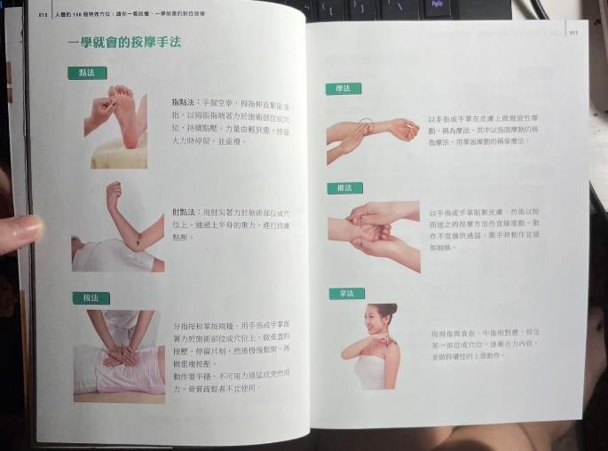
  - 依照按摩方法决定误差范围，由下图可知最小范围的按摩方式为点法，点法使用大拇指按压

。

  - 因此使用大拇指宽度的一半为穴位可接受的误差范围，但 mediapipe 中并没有能直接求出大拇指宽度的节点，因此本专题使用小拇指第二指节的长度代替，也就是mediapipe 中节点 18 和节点 19 的距离，因为一般来说小拇指的指节长度小于等于大拇指的指腹宽度。
- distance 小于等于 Reasonable range 时显示 pass 反之显示 fai

鱼际穴:

中医找的穴位 | mediapipe 找的穴位
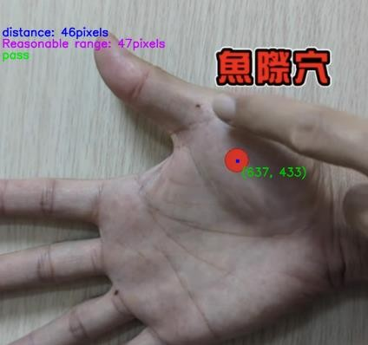 | 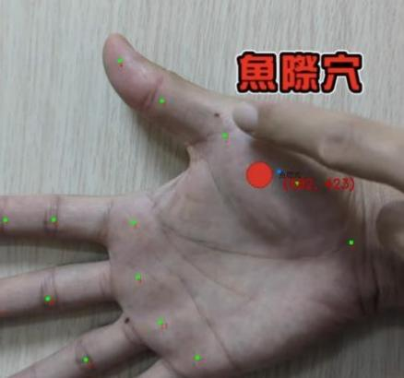 | 图一
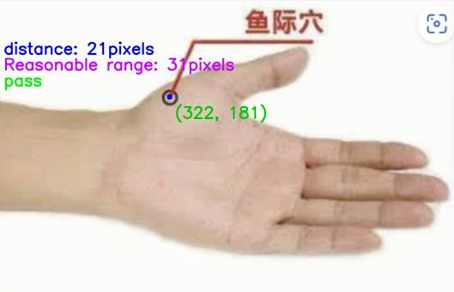 | 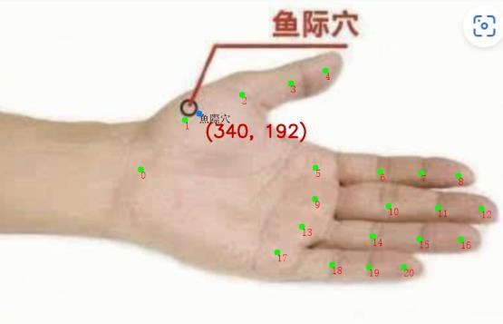 | 图二
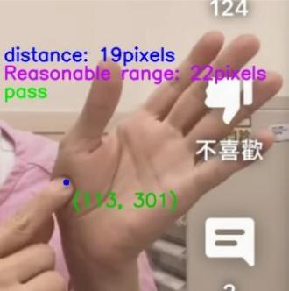 | 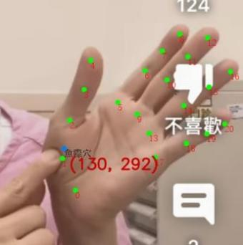 | 图三
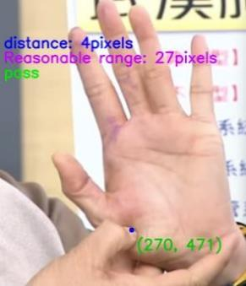 | 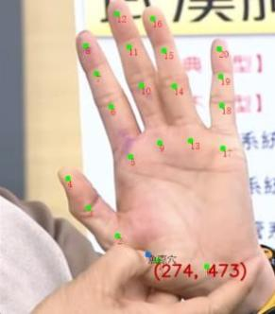 | 图四

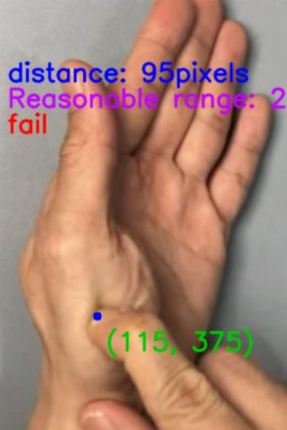 | 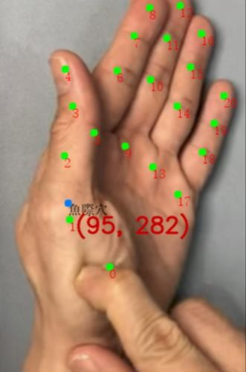 | 图五
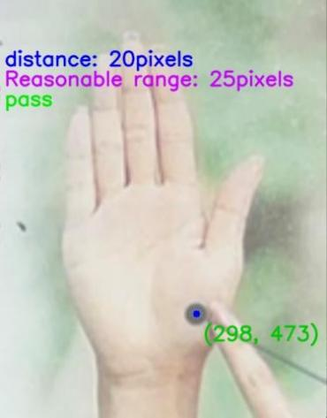 | 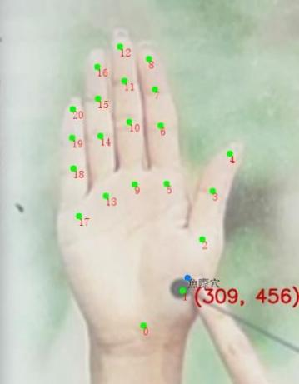 | 图六
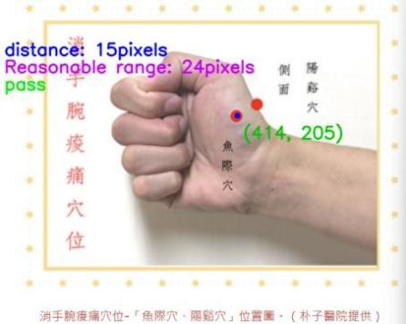 | 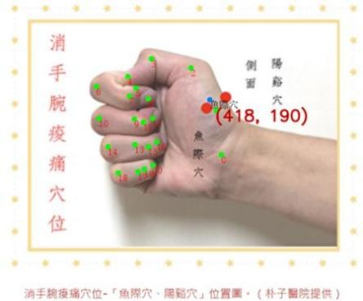 | 图七
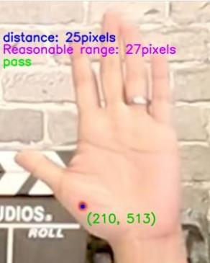 | 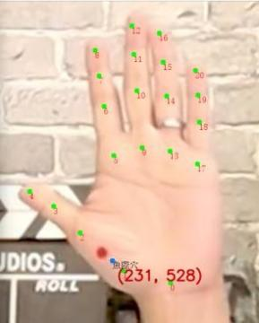 | 图八
图五:

因手部弯曲 Mediapipe 的节点 0 未成功辨识 导致 fail

 | 图一 | 图二 | 图三 | 图四 | 图五 | 图六 | 图七 | 图八
宽度(像素) | 994 | 861 | 482 | 512 | 339 | 494 | 714 | 534
高度(像素) | 1138 | 554 | 486 | 586 | 516 | 634 | 572 | 663
总像素数  (像素) | 1131172 | 476994 | 234252 | 300032 | 174924 | 313196 | 408408 | 354042
手部状态  说明 | 横向 | 横向  五指并拢  五指伸直  大拇指高  小拇指  低 | 直向  五指微张  五指伸直  大拇指高  小拇指  低 | 直向 | 直向 | 横向 | 横向 | 直向
 | 五指微张 |  |  | 五指微张 | 五指并拢 | 五指并拢 | 五指弯曲(握  拳) | 五指微张
 | 五指伸直 |  |  | 五指伸直 | 大拇指高  小拇指低 | 五指伸直 |  | 五指伸直
distance (像素) | 46 | 21 | 19 | 4 | 95 | 20 | 15 | 25
Reasonable range(像  素) | 47 | 31 | 22 | 27 | 21 | 25 | 24 | 27
是否成功 | pass | pass | pass | pass | fail | pass | pass | pass
比率(distance/ Reasonable  range) | 0.979 | 0.677 | 0.864 | 0.148 | 4.524 | 0.8 | 0.625 | 0.926
与合理距离之排序(进  到远) | 7 | 3 | 5 | 1 | 8 | 4 | 2 | 6
(图二)(图三)(图五)手和镜头有倾斜角，其中(图五)倾斜最大导致 mediapipe 关键点判断误差，造成 fail。(图七)可知此穴位不受手指弯曲影响

影响穴位准确率为手面和镜头是否平行，而五指张开、微张或并拢，五指伸直或弯曲没有太大影响。

劳宫穴:

中医找的穴位 | mediapipe 找的穴位
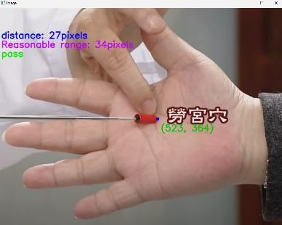 | 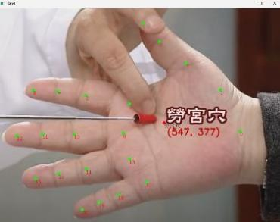 | 图一
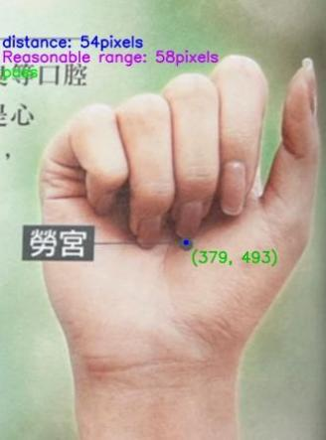 | 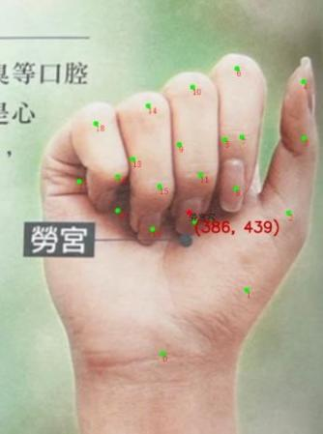 | 图二
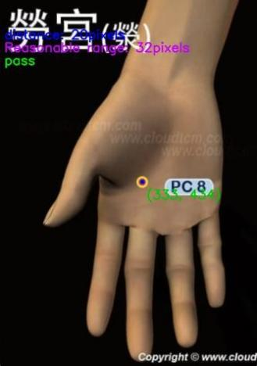 | 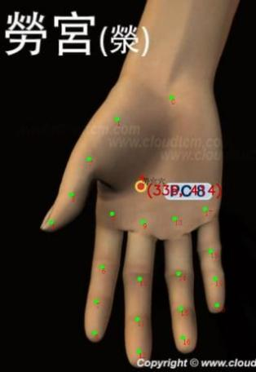 | 图三
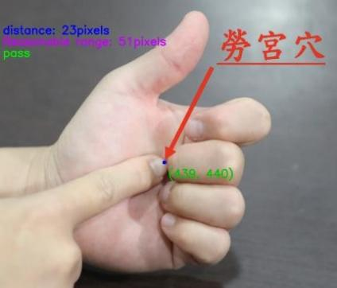 | 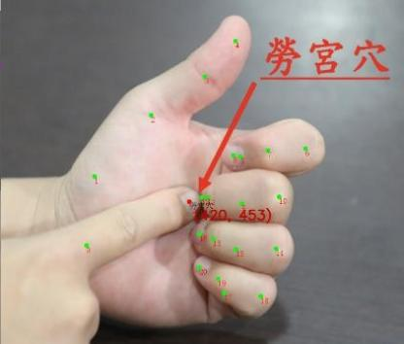 | 图四

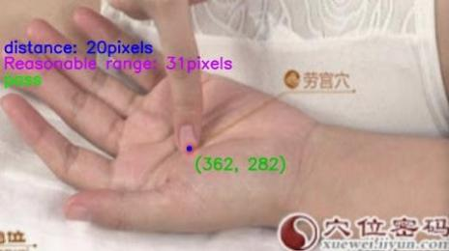 | 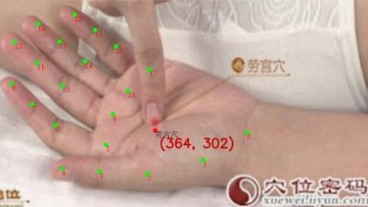 | 图五
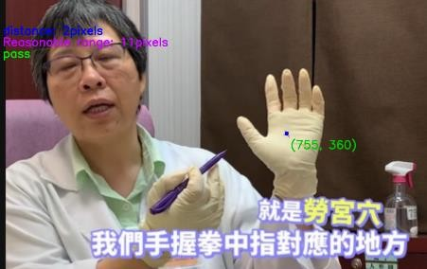 | 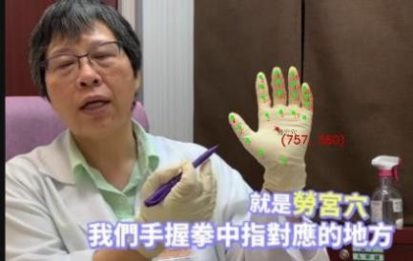 | 图六

 | 图一 | 图二 | 图三 | 图四 | 图五 | 图六
宽度(像素) | 935 | 662 | 602 | 902 | 861 | 1130
高度(像素) | 713 | 895 | 867 | 780 | 482 | 722
总像素数  (像素) | 666655 | 592490 | 521934 | 703560 | 415002 | 815860
手部状态  说明 | 横向 | 直向 | 直向 | 横向 | 横向  五指张开  五指微弯  些微倾斜 | 直向
 | 五指张开 | 四指并拢 | 五指张开 | 四指并拢 |  | 五指张开
 | 五指伸直 | 四指弯曲拇指微弯 | 五指伸直 | 四指弯曲拇指伸直 |  | 五指微弯
distance  (像素) | 27 | 54 | 20 | 23 | 20 | 2
Reasonable range(像  素) | 34 | 58 | 32 | 51 | 31 | 11
是否成功 | pass | pass | pass | pass | pass | pass
比率(distance/ Reasonable  range) | 0.794 | 0.931 | 0.625 | 0.451 | 0.645 | 0.182
与合理距离  之排序(进到远) | 5 | 6 | 3 | 2 | 4 | 1
皆成功但由上方数据可知

(图五)手和镜头有些微倾斜角 (图二)(图四)可知此穴位不受手指弯曲影响

微倾斜角不影响，而手指张开、微张或并拢，手指伸直或弯曲也没有太大影响。

少府穴:

中医找的穴位 | mediapipe 找的穴位
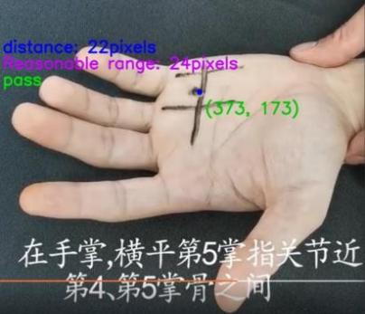 | 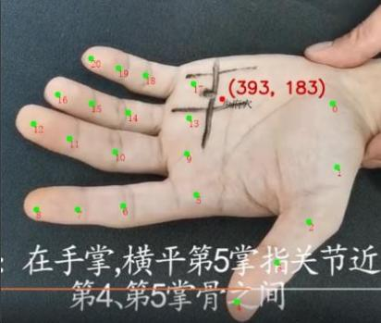 | 图一
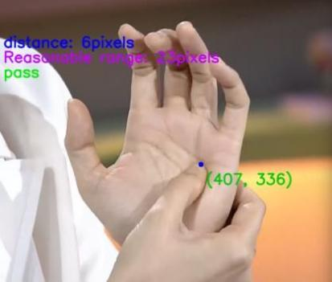 | 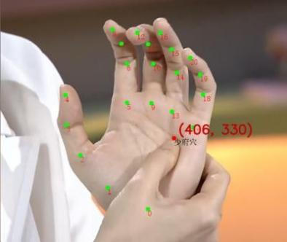 | 图二
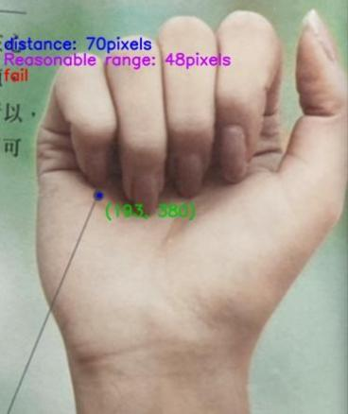 | 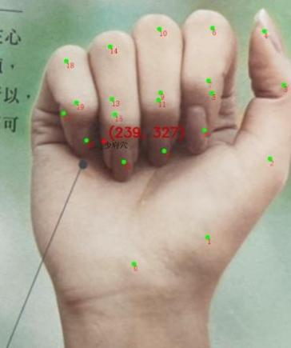 | 图三
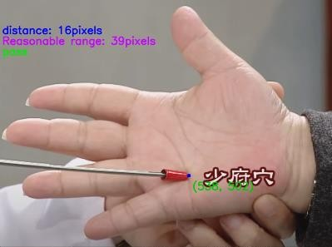 | 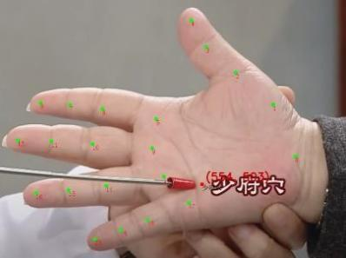 | 图四

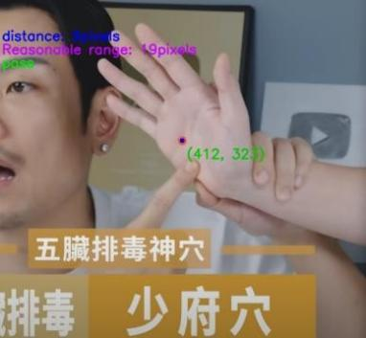 | 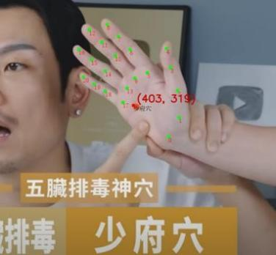 | 图五
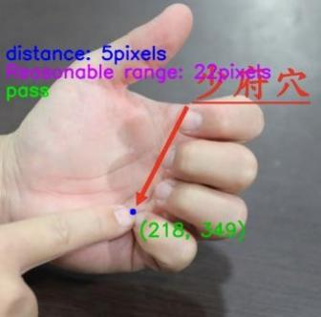 | 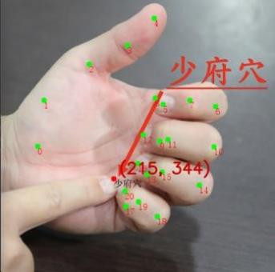 | 图六
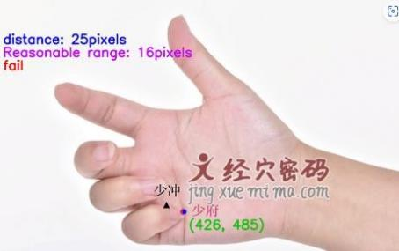 | 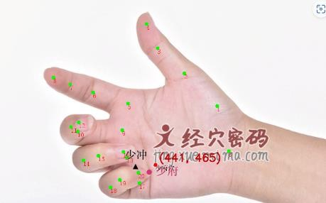 | 图七
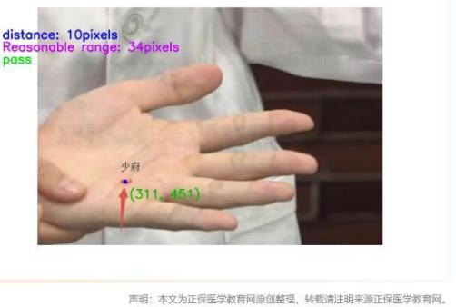 | 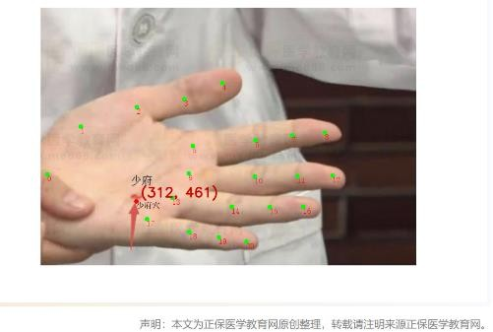 | 图八

 | 图一 | 图二 | 图三 | 图四 | 图五 | 图六 | 图七 | 图八
宽度(像素) | 678 | 674 | 668 | 950 | 828 | 526 | 923 | 1130
高度(像素) | 583 | 578 | 805 | 704 | 764 | 526 | 578 | 764
总像素数(像素) | 395274 | 389572 | 537740 | 668800 | 632592 | 276676 | 533494 | 863320
手部状态  说明 | 横向 | 直向 | 直向 | 直向 | 直向 | 横向 | 横向 | 横向
 | 五指张开 | 五指张开 | 四指并拢 | 五指张开 | 五指张开 | 四指并拢 | 五指张开 | 五指张开
 | 四指微弯 | 五指微弯 | 四指弯曲拇指微弯 | 五指伸直 | 五指伸直 | 四指弯曲拇指伸直 | 后三指弯曲 | 五指伸直
distance (像素) | 22 | 6 | 70 | 16 | 9 | 5 | 25 | 10
Reasonable range(像  素) | 24 | 23 | 48 | 39 | 19 | 22 | 16 | 34
是否成功 | pass | pass | fail | pass | pass | pass | fail | pass
比率(distance/ Reasonable  range) | 0.917 | 0.261 | 1.458 | 0.410 | 0.474 | 0.227 | 1.563 | 0.294
与合理距离之排序(进  到远) | 6 | 2 | 7 | 4 | 5 | 1 | 8 | 3
手指微弯或伸直 并拢或张开 皆不引响判断手指弯曲导致 fail

總結:

综合上述三项实验结果可知，当手部直向、五指张开且手掌平放、没有过多倾斜时，准确率最高。此外，本专题依赖 Mediapipe Hands 来定位穴位，因此只要 Mediapipe 能准确显示关键点，穴位定位也会相对准确。由于五指张开、手掌平放在平面上时，关键点能被最清晰地显示，因此后续的穴位定位将以此手部姿势作为基准。

